FICHA DE TRABAJO PARA EL EJERCICIO 1 DE LA TAREA

Apellidos y nombre:

Francisco Javier Sueza Rodríguez

Instrucciones:
- Debes ir incluyendo en cada recuadro la captura que se indica en cada apartado.
- Se proporciona un documento PDF con el ejercicio resuelto que debes usar como modelo para las capturas.
- Debes modificar el código fuente únicamente en la línea 40, donde en lugar de tener el texto "PRUEBA DEL ALUMNO NOMBRE APELLIDO1 APELLIDO2" deberás indicar tu nombre y apellidos. En el modelo resuelto aparece “PROFESOR LUIS NAVARRO ORTIZ”. Si te llamaras, por ejemplo, Pedro Ramírez Rojas, en tu documento debería aparecer “ALUMN@ PEDRO RAMÍREZ ROJAS.
- En la primera captura debes incluir también, como fondo, tu login en la plataforma, donde se pueda observar tu nombre y tu foto, para así comprobar que el trabajo lo has realizado tú. En el resto de capturas no es necesario, pero sí debes capturar siempre la línea 40, para que se pueda observar tu nombre y comprobar que todas las capturas las has ido realizando tú.
- Procura ceñirte a las páginas del documento y a incluir las capturas que se indica en cada página tal y como se muestra en el PDF. Tu documento debe intentar parecerse al máximo al PDF salvo por la aparición de tu nombre en los lugares donde debe aparecer (cabecera del documento, primera captura, línea 40 de cada captura de código).

Recomendaciones:
- Para realizar las capturas de pantalla dispones de gran cantidad de herramientas útiles, empezando por la propia herramienta “Recortes” que viene integrada en Windows, aunque una buena opción para Windows, más sofisticada que la herramienta “Recortes”, es la aplicación GreenShot. Puedes descargarla desde su sitio oficial: https://getgreenshot.org/downloads/.
- Para quien utilice Linux, puede buscar algunas alternativas en https://alternativeto.net/software/greenshot/?platform=linux.
- Y lo mismo para los usuarios de Mac: https://alternativeto.net/software/greenshot/?platform=mac. Para los usuarios de MacOS pueden utilizar para realizar las capturas las siguientes combinaciones de teclas (puedes encontrar más información aquí ):
  - Para relizar una captura de toda la pantalla en Mac OSX pulsa simultáneamente las teclas: Shift + Comand + 3
  - Para relizar una captura de parte de la pantalla en Mac OSX pulsa simultáneamente las teclas: Shift + Comand + 4
  - Para realizar la captura de una ventana o menú en Mac OSX pulsa simultáneamente las teclas: Shift + Comand + 4 + espacio

1.- Coloca un punto de ruptura (breakpoint) en la línea 41 y otro en la 51.
Muestra una captura de pantalla de los breakpoint junto con tu perfil en la plataforma.

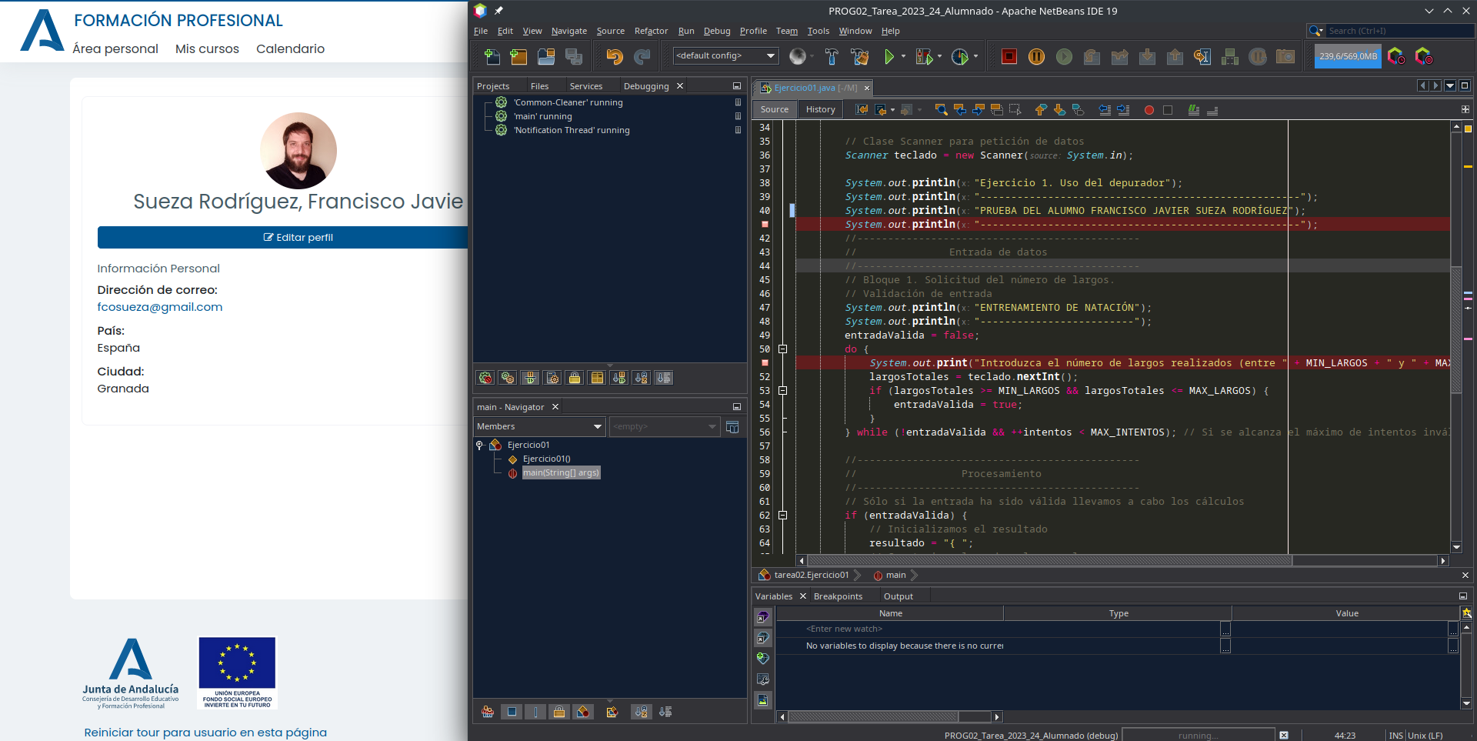

2.- Ejecuta en el programa modo depuración. Muestra la ventana de variables y sitúala a la izquierda debajo de los proyectos con el programa detenido en la línea 41. ¿Qué valor tienen las constantes?
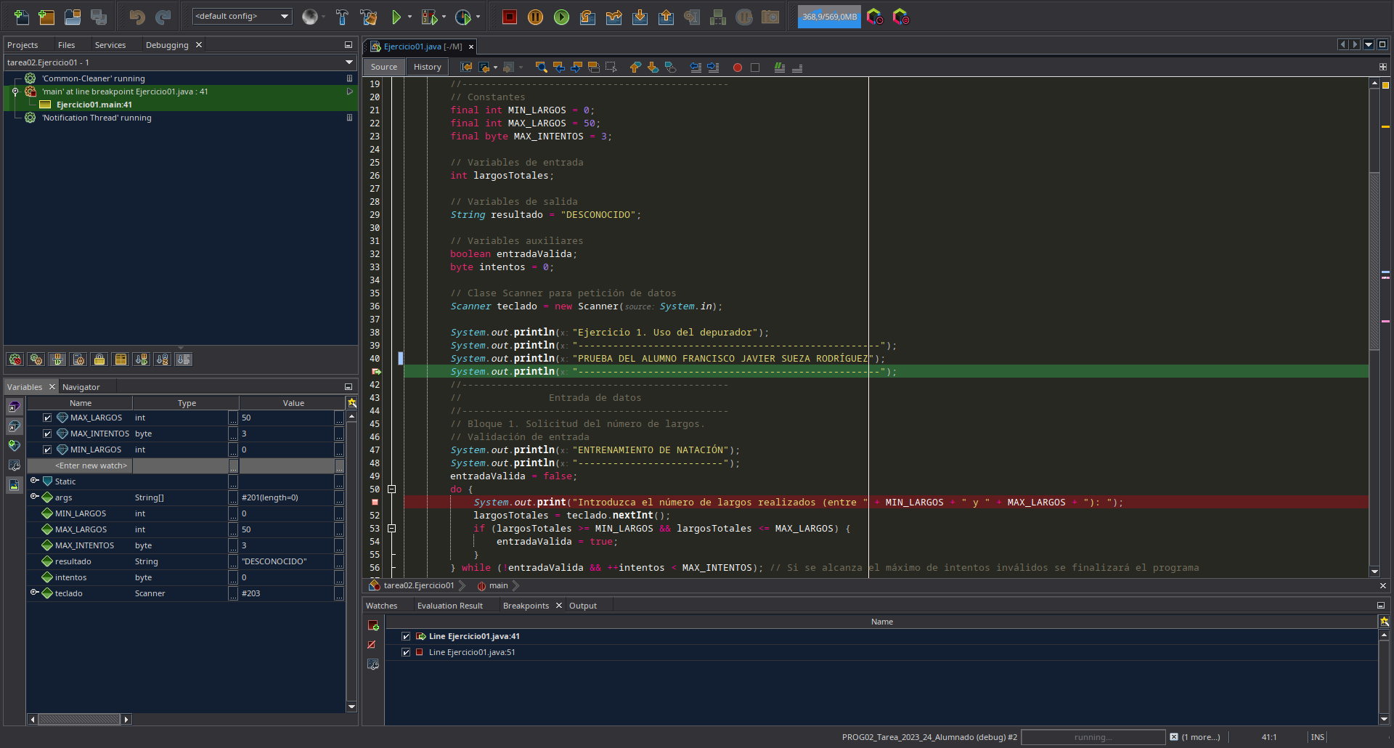

3.- Continúa la ejecución pulsando F5 o el “botón de play sobre un círculo verde” y muestra el efecto que tiene la detención del programa en la línea 51 mostrando la salida (output) (Se debe mostrar tu nombre y apellidos Y EL TÍTULO “ENTRENAMIENTO DE NATACIÓN”). Muestra una captura de pantalla donde se observe que se ha producido la parada:

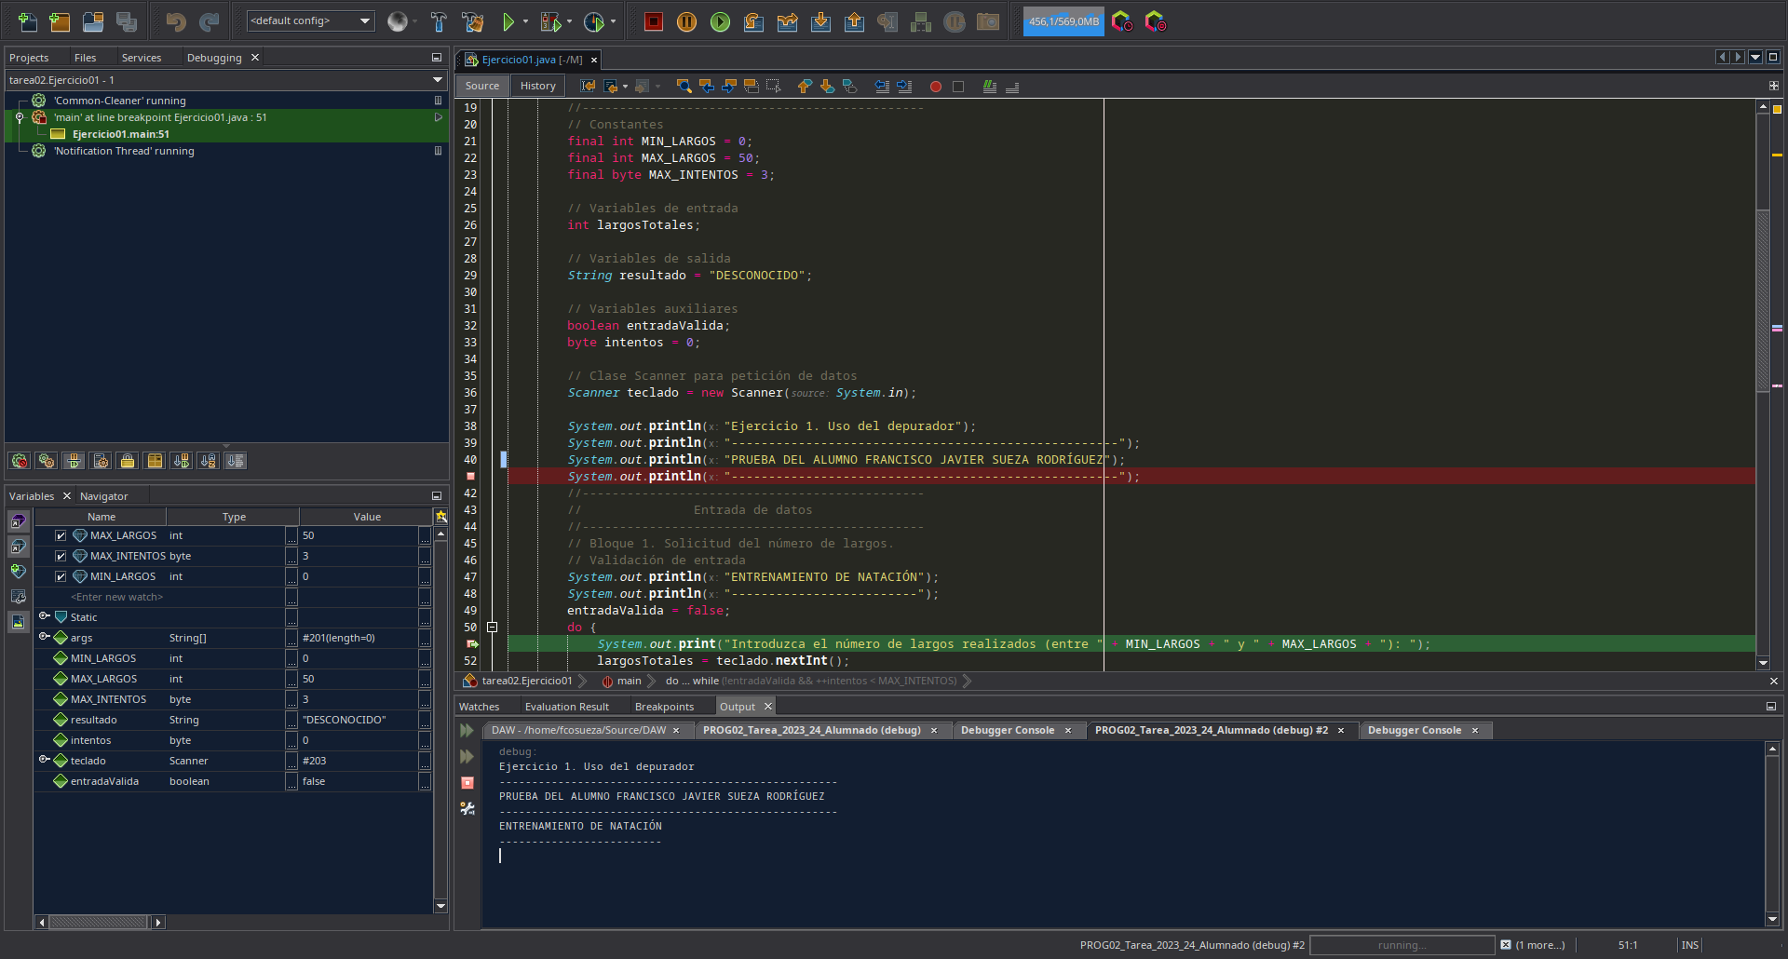

4.- Crea un nuevo punto de control en la línea 56, continúa la ejecución del programa hasta ese punto de control (línea 56), pulsando nuevamente F5. Notarás que se queda parado a la espera de introducir un valor por la consola (ventana output), en este caso cada alumn@ puede elegir un valor supuestamente entre 0 y 50 (en el ejemplo se he introducido un valor no válido, un 133 en la primera iteración del bucle):

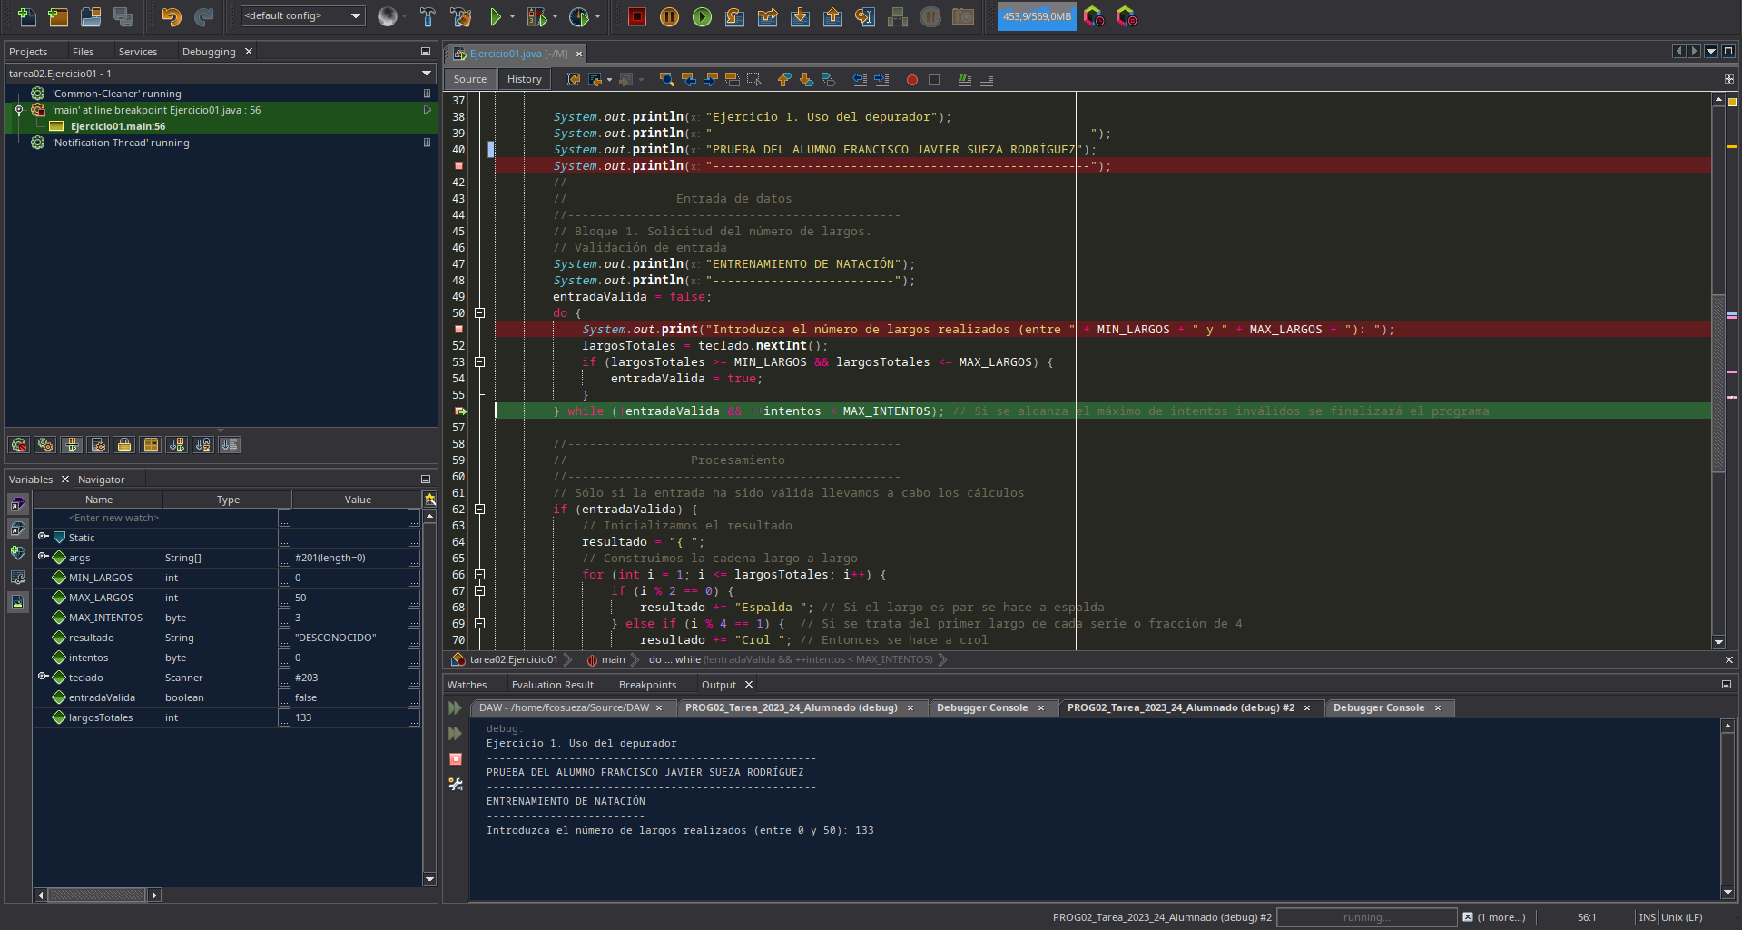

5.- Una vez introducido ese valor verás que el código se detiene en punto de control situado en la línea 56. Abrimos la “vista variables” y las analizamos. El valor de la variable largosTotales la podemos ver en dos sitios (esta ejecución variará en función de los valores introducidos, debes introducir un valor fuera del rango 1..50, para que sea entradaValida=false y repita el bucle; en este caso el introducido es 133):
- En la vista de “Variables”.
- Sobre el propio código colocando el cursor sobre la variable.
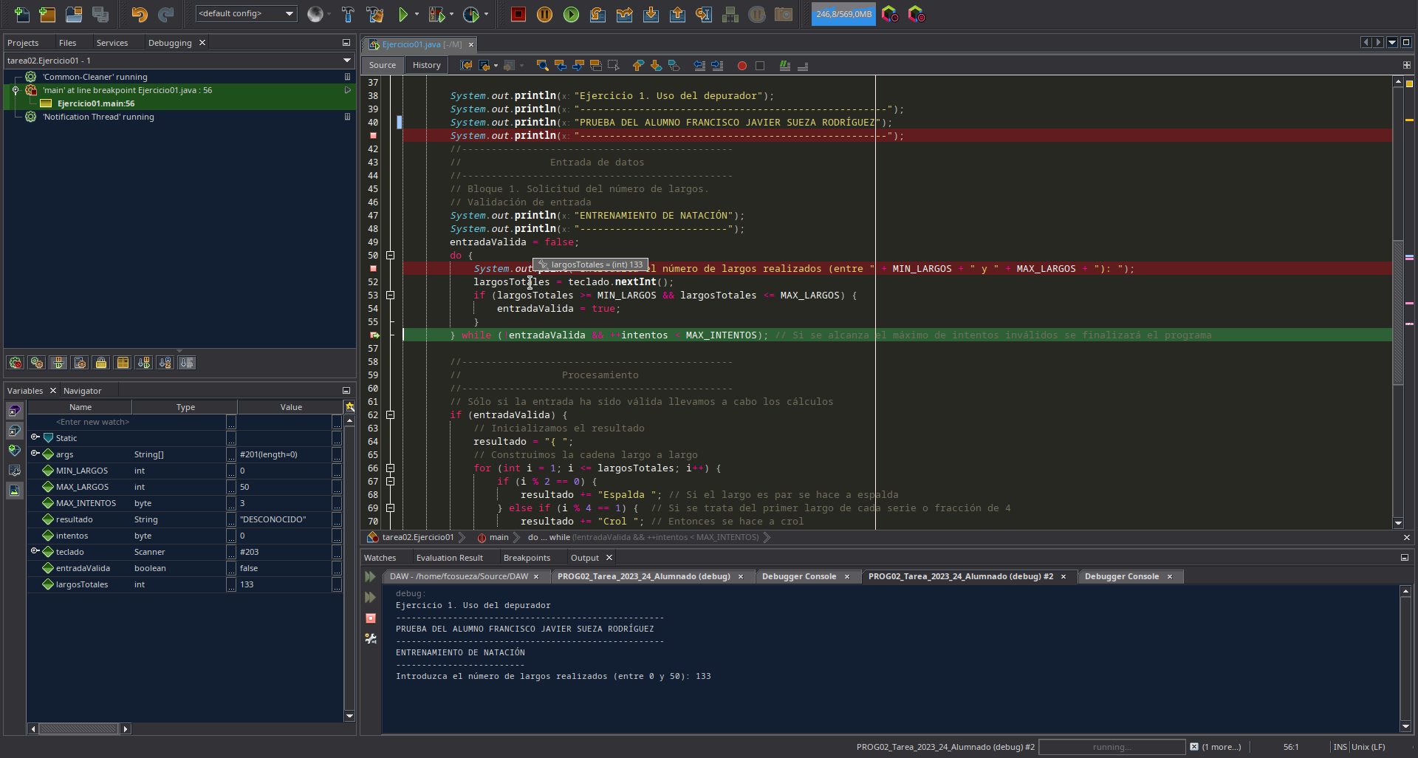
Vista Variables | Cursor sobre la variable

6.- Pulsa F5 para volver a realizar el paso 4 y 5 introduciendo el valor de 43 en esta segunda iteración en lugar del 133 de la primera (realizar la captura justo antes de pulsar “intro”, y la captura del valor de las variables después de pulsar “intro”). Comprueba cómo cambia el valor de la variable “largosTotales” del antiguo (133) al nuevo (43):

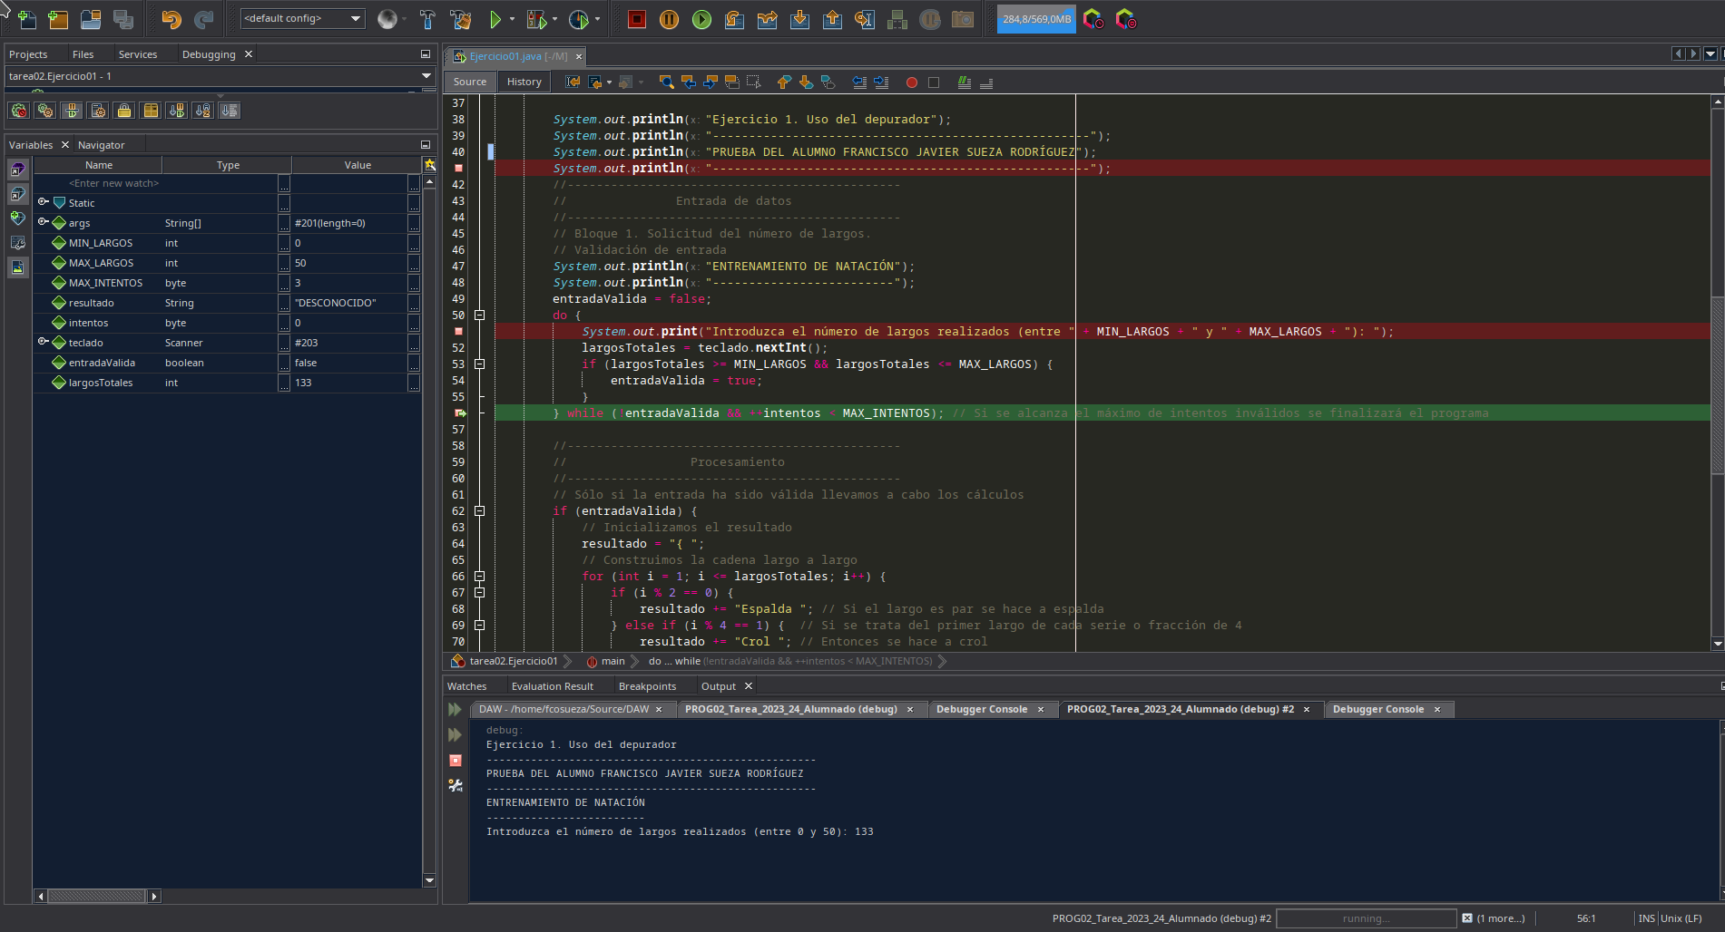
Salida output- Antes
Vista Variables-Después | Cursor sobre la variable - Después
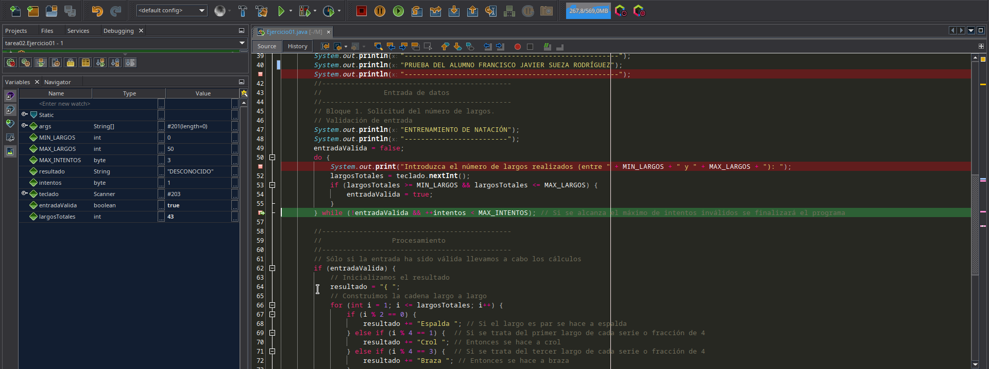
7.- Crea un nuevo punto de ruptura en la línea 67, y sigue la ejecución pulsando F5, hasta ese punto de control situado. Pulsa ‘Continue’ o F5 varias veces más hasta que i=7. Muestra una captura en la que se observe que la ejecución va por la línea 67 y el valor de la variable i cuando i valga 7. Observa el valor del String resultado. Recuerda que en cada captura de pantalla ha de verse tu nombre.

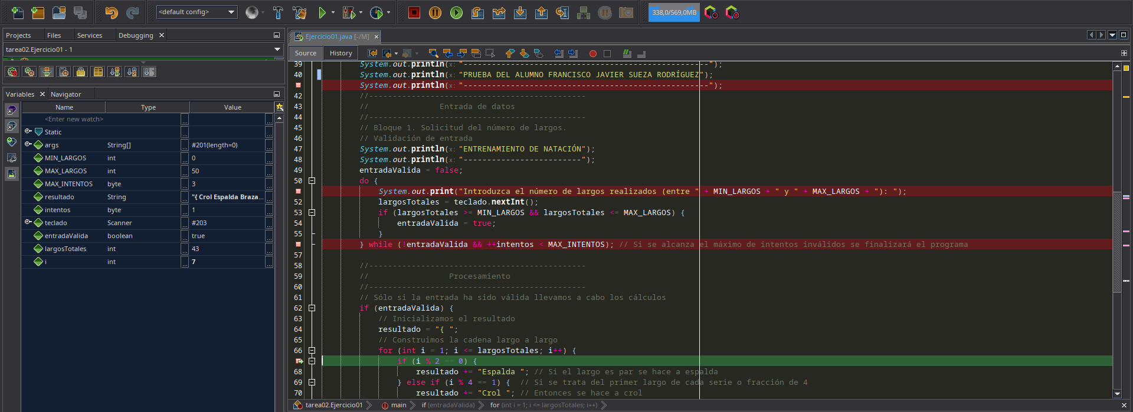

8.- Observa el valor de la condición del do-while. Si superas el número máximo de intentos para meter un número de largos en el rango establecido sale del bucle. Pon un punto de interrupción en la línea 87. Muestra una captura en la que se observe que ha parado ahí y muestra el valor de la variable intentos.

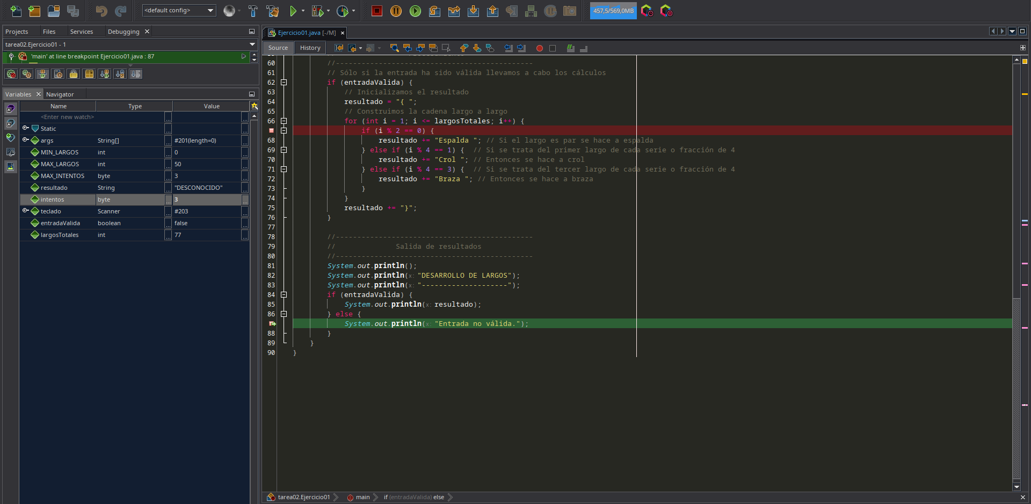

9.- Pulsa sobre la opción del menú “Debug”, “Finish Debugger Session”. Realizaremos una nueva ejecución, repite los pasos del 4 al 7, introduciendo un valor inválido 54 y uno válido 7. Para de nuevo en la línea 83 y muestra los valores de intentos y resultado.

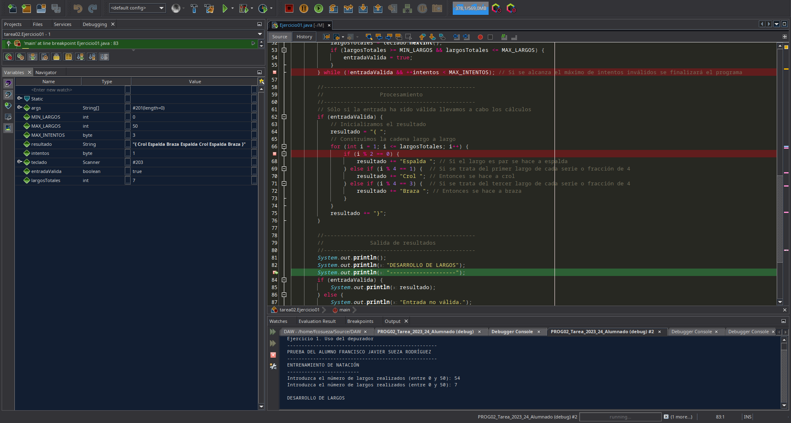

10.- Ejecuta paso a paso a partir de la línea 83 (pulsando F8 o desde el menú Debug, la opción Step Over).

11.- Para al pasar por la línea 85. Antes de realizar la captura sitúate sobre la variable “entradaValida”.

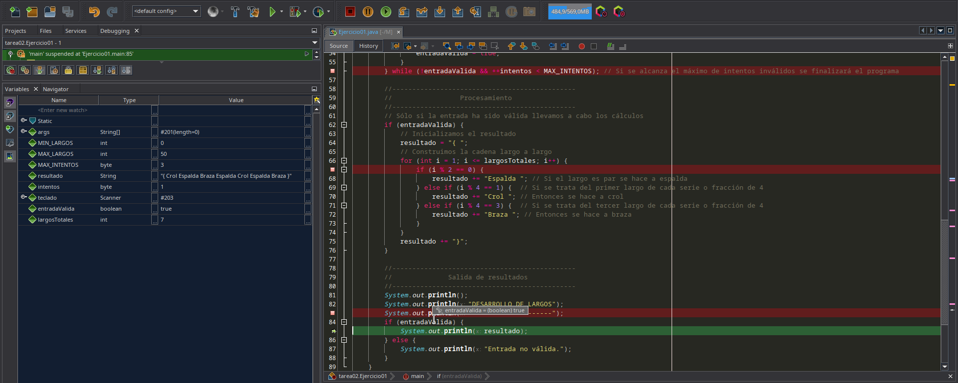

12.- Comienza una nueva ejecución. Para en la línea 53. Usa el breakpoint en línea 51 y luego da dos pasos con F8. Introduce un valor de 51 para el número de largos. Realiza una captura antes de evaluar la expresión lógica, y saca la ventana de observador de expresiones, y evalua las tres que aparecen:
largosTotales >= MIN_LARGOS
largosTotales <= MAX_LARGOS
largosTotales >= MIN_LARGOS && largosTotales <= MAX_LARGOS

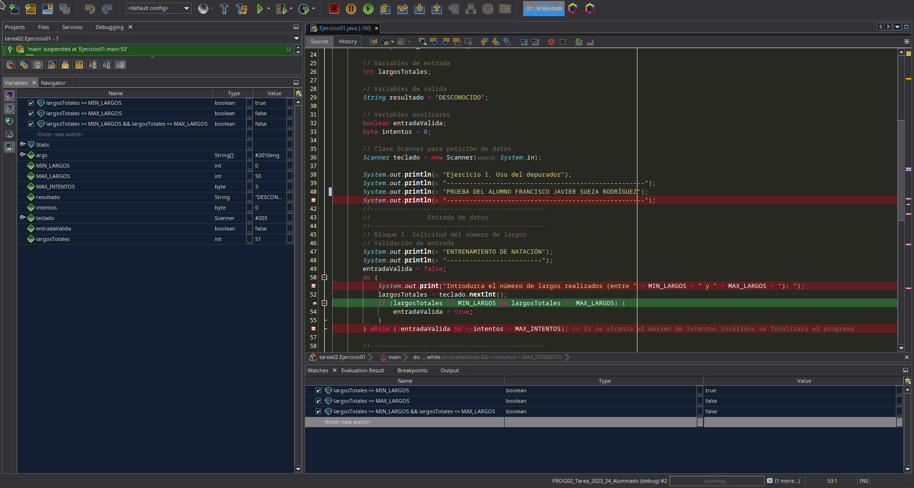

13.- Posteriormente muestra el camino escogido realizando una captura en la línea 51 o 62. Si la expresión “!entradaValida && ++intentos < MAX_INTENTOS” es true el bucle se repetirá pasando su ejecución a la línea 51. Si por el contrario una de las dos condiciones falla, saldrá del bucle pasando a la línea 62. Muestra también la evaluación de la expresión “intentos < MAX_INTENTOS”

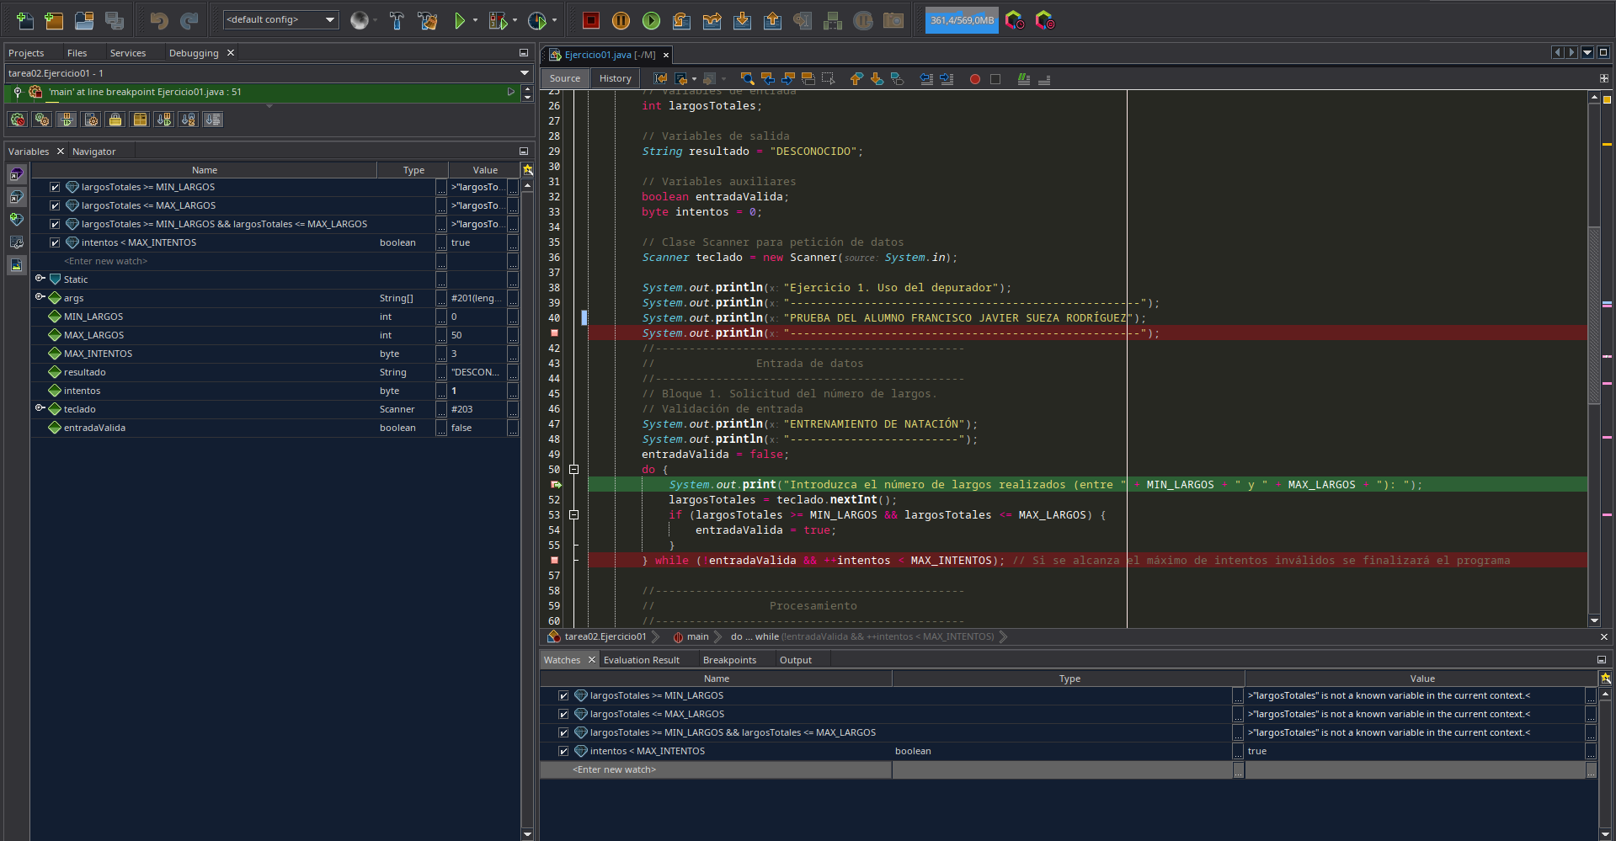

14.- Como ves no ha ido a la línea 62, sino a la 51; ha vuelto al principio del bucle. Metemos otro valor incorrecto y damos otra vuelta. Ya vale 2 la variable ‘intentos’. Queremos hacer un par de intentos más sin tener que reiniciar el programa. Para ello ve al panel de variables y pulsa sobre el valor de intentos y decrementala en 2. En el ejemplo he cambiado el valor 2 por un 0. Muestra una captura de pantalla antes de decrementar el valor y otra con este valor decrementado.

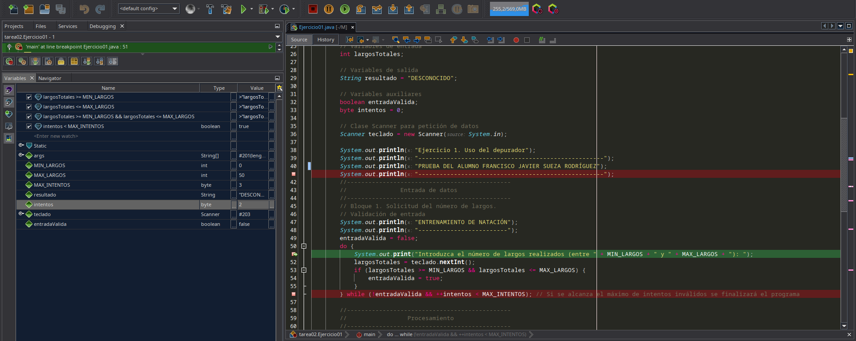

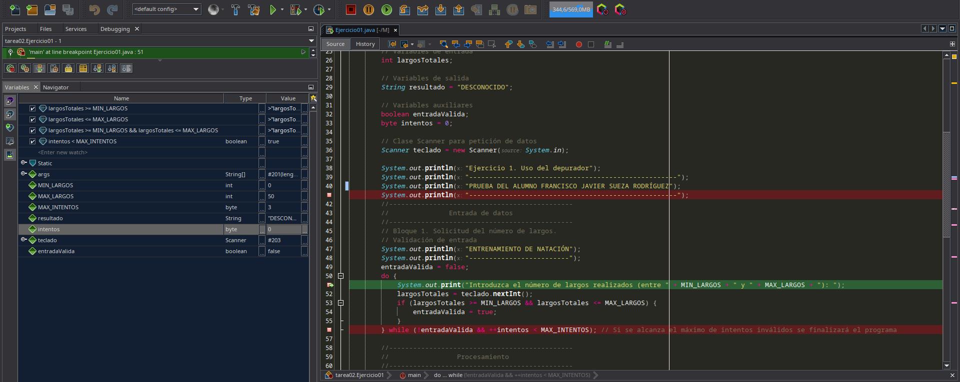
15 Muestra también el panel de salida mostrando la introducción de 4 valores incorrectos (cosa imposible sin haber cambiado este valor).
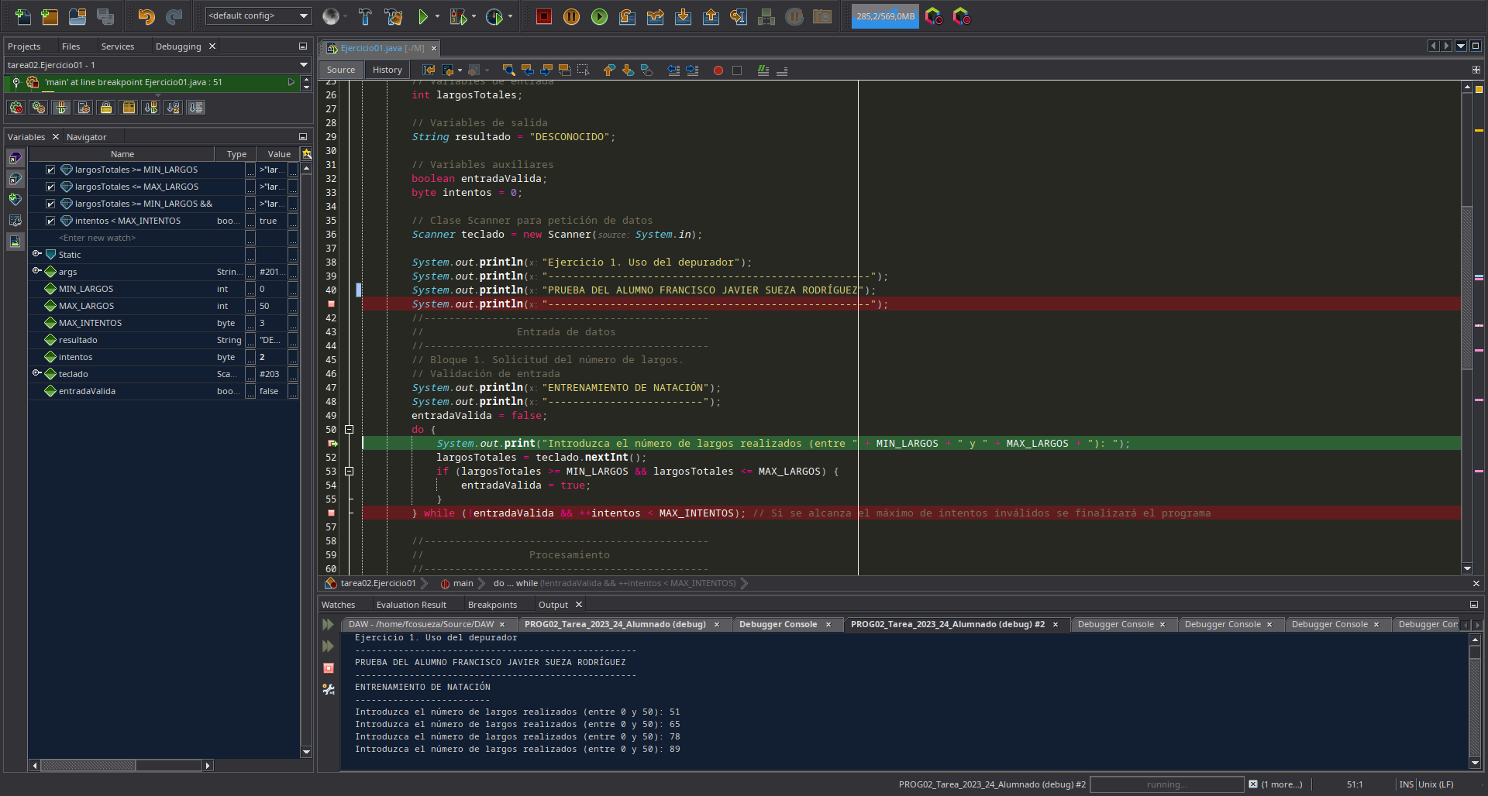

16.- Finalmente introducimos el valor 33. Realiza la ejecución paso a paso mostrando capturas de las líneas 68, 70 y 72 para los tres estilos de nado dependiendo del valor de la variable i:
Captura 1
Captura 2
Captura 3

